성능
성능 로거들은 로그프레소 서버나 센트리에서 성능 지표를 수집합니다.
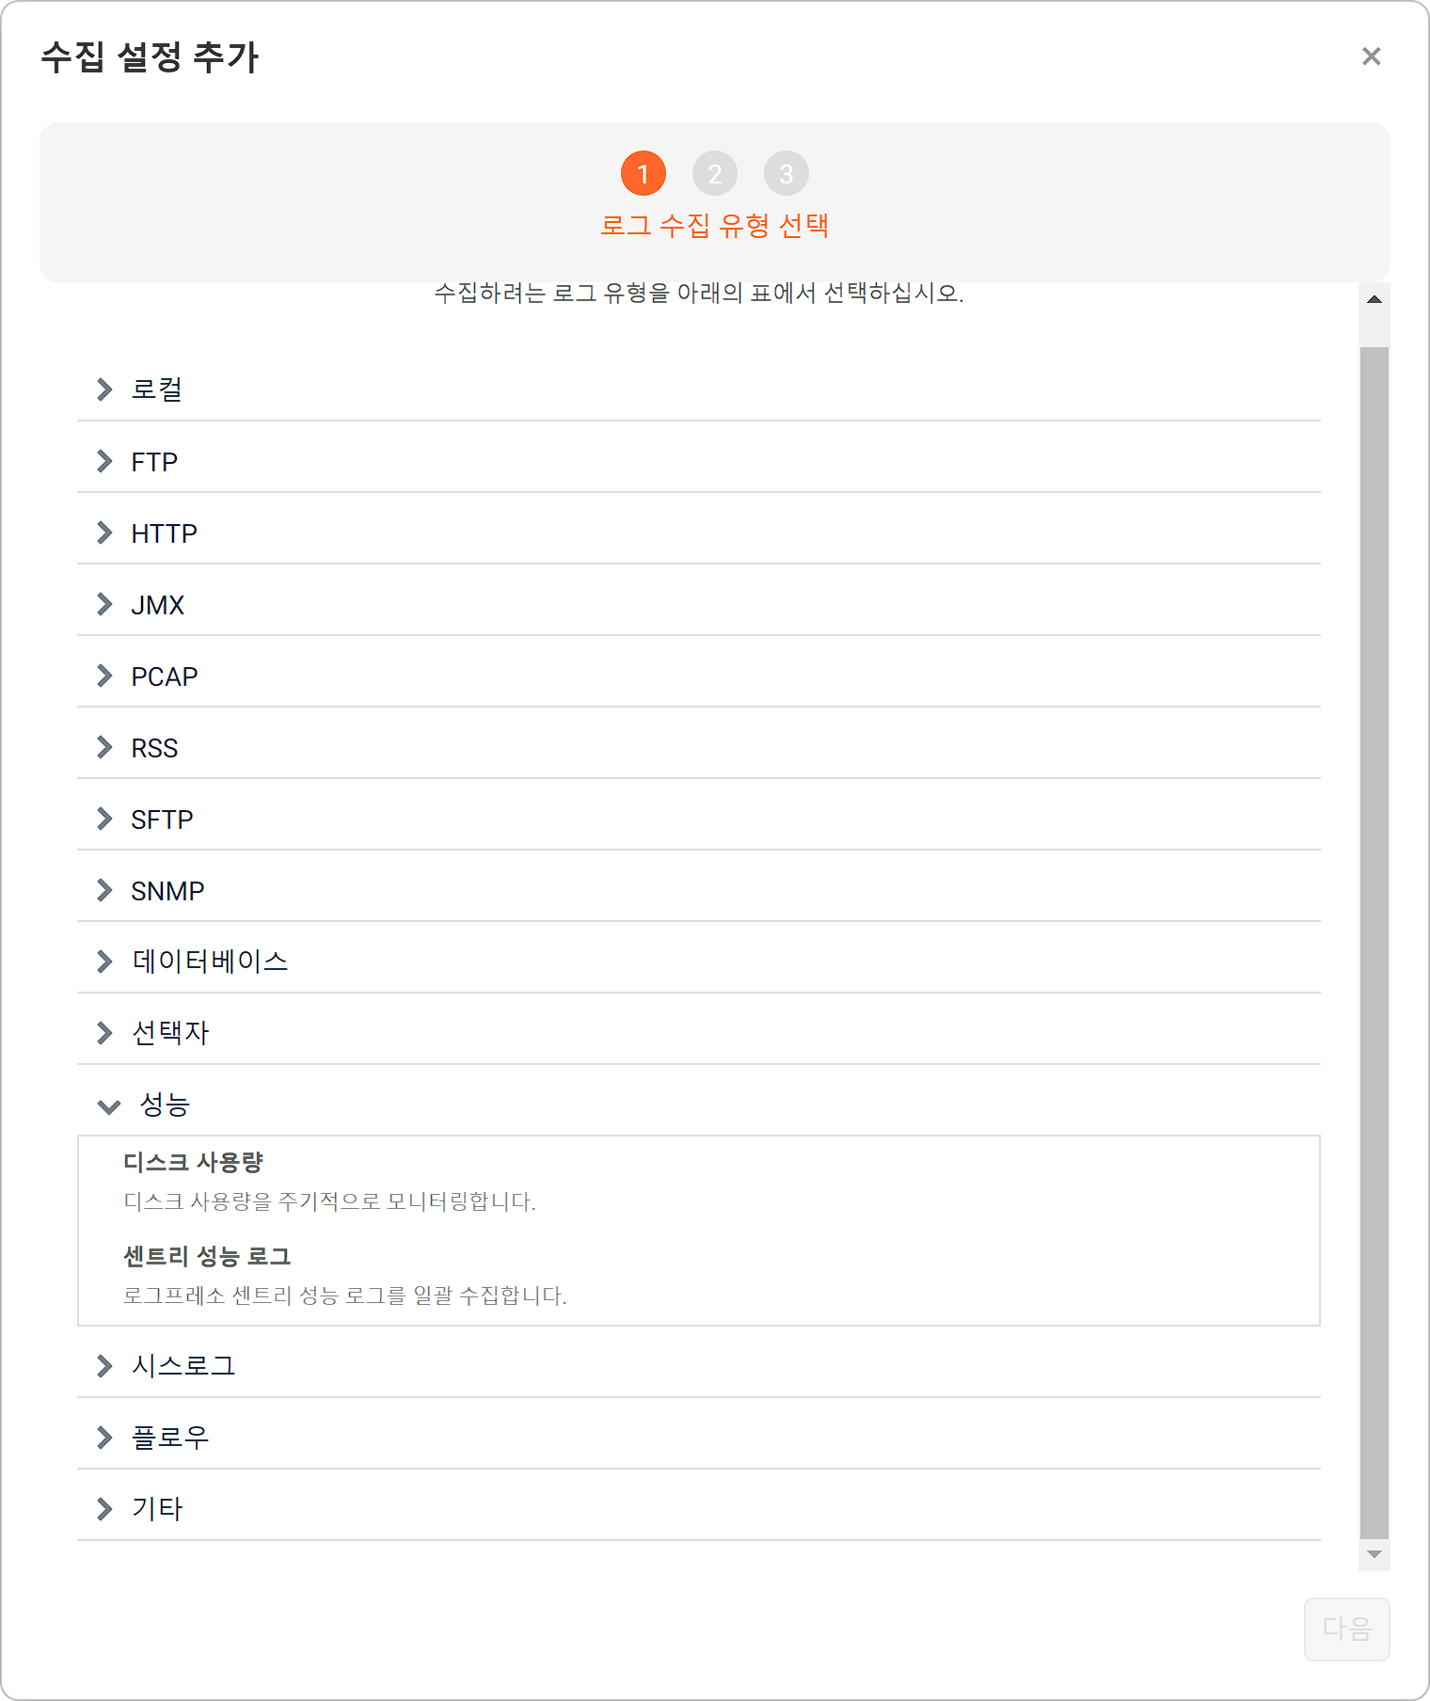
센트리는 운영체제에 따라 각각 다른 성능 로거를 제공합니다. 다음 그림은 리눅스 센트리에서 확인할 수 있는 성능 로거들입니다.
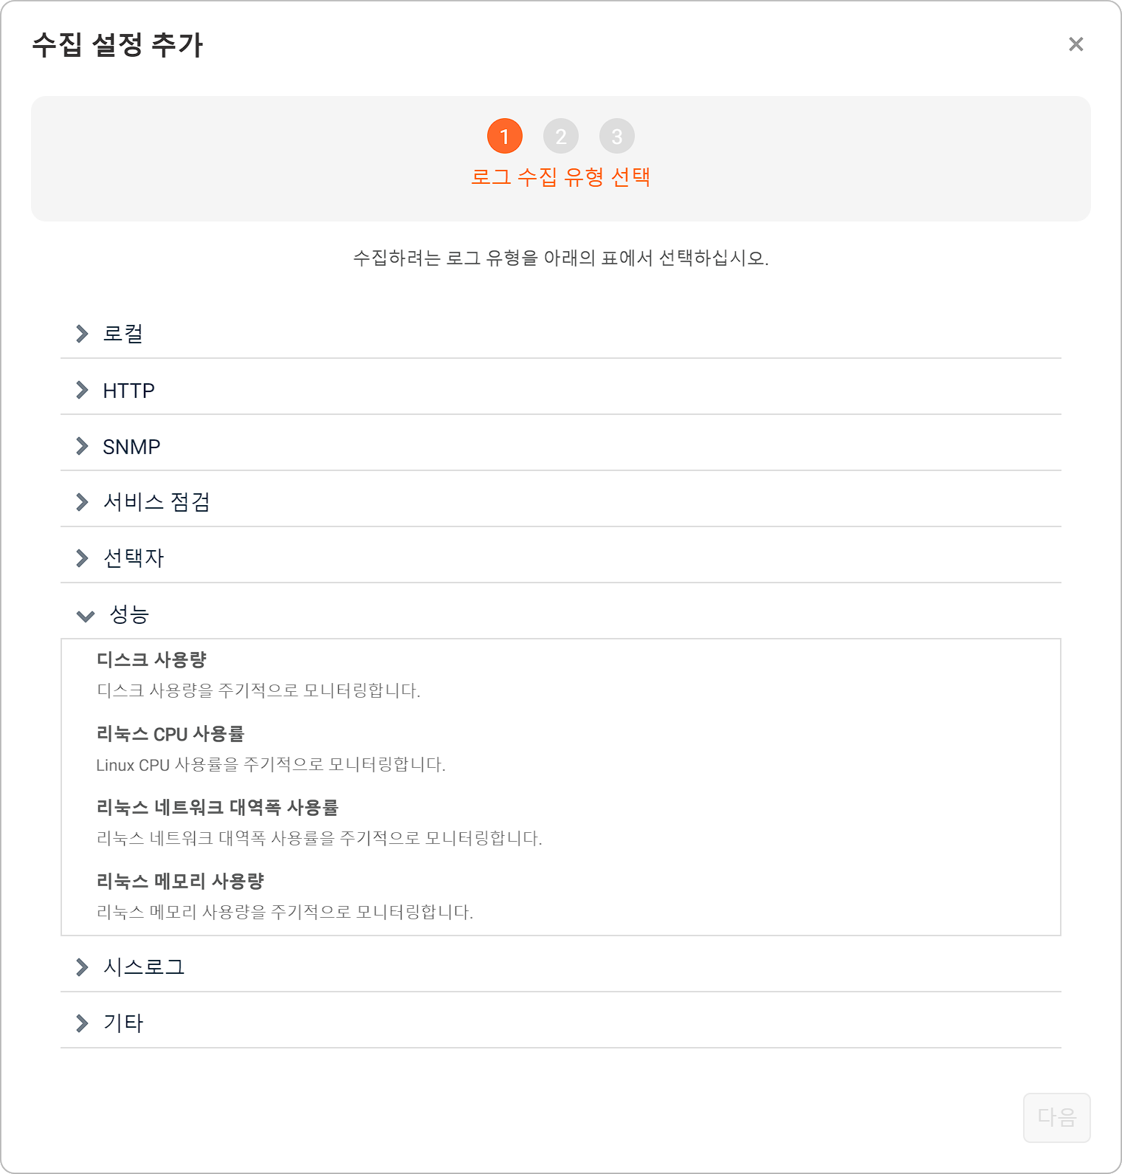
다음 그림은 윈도우 센트리에서 확인할 수 있는 성능 로거들입니다.
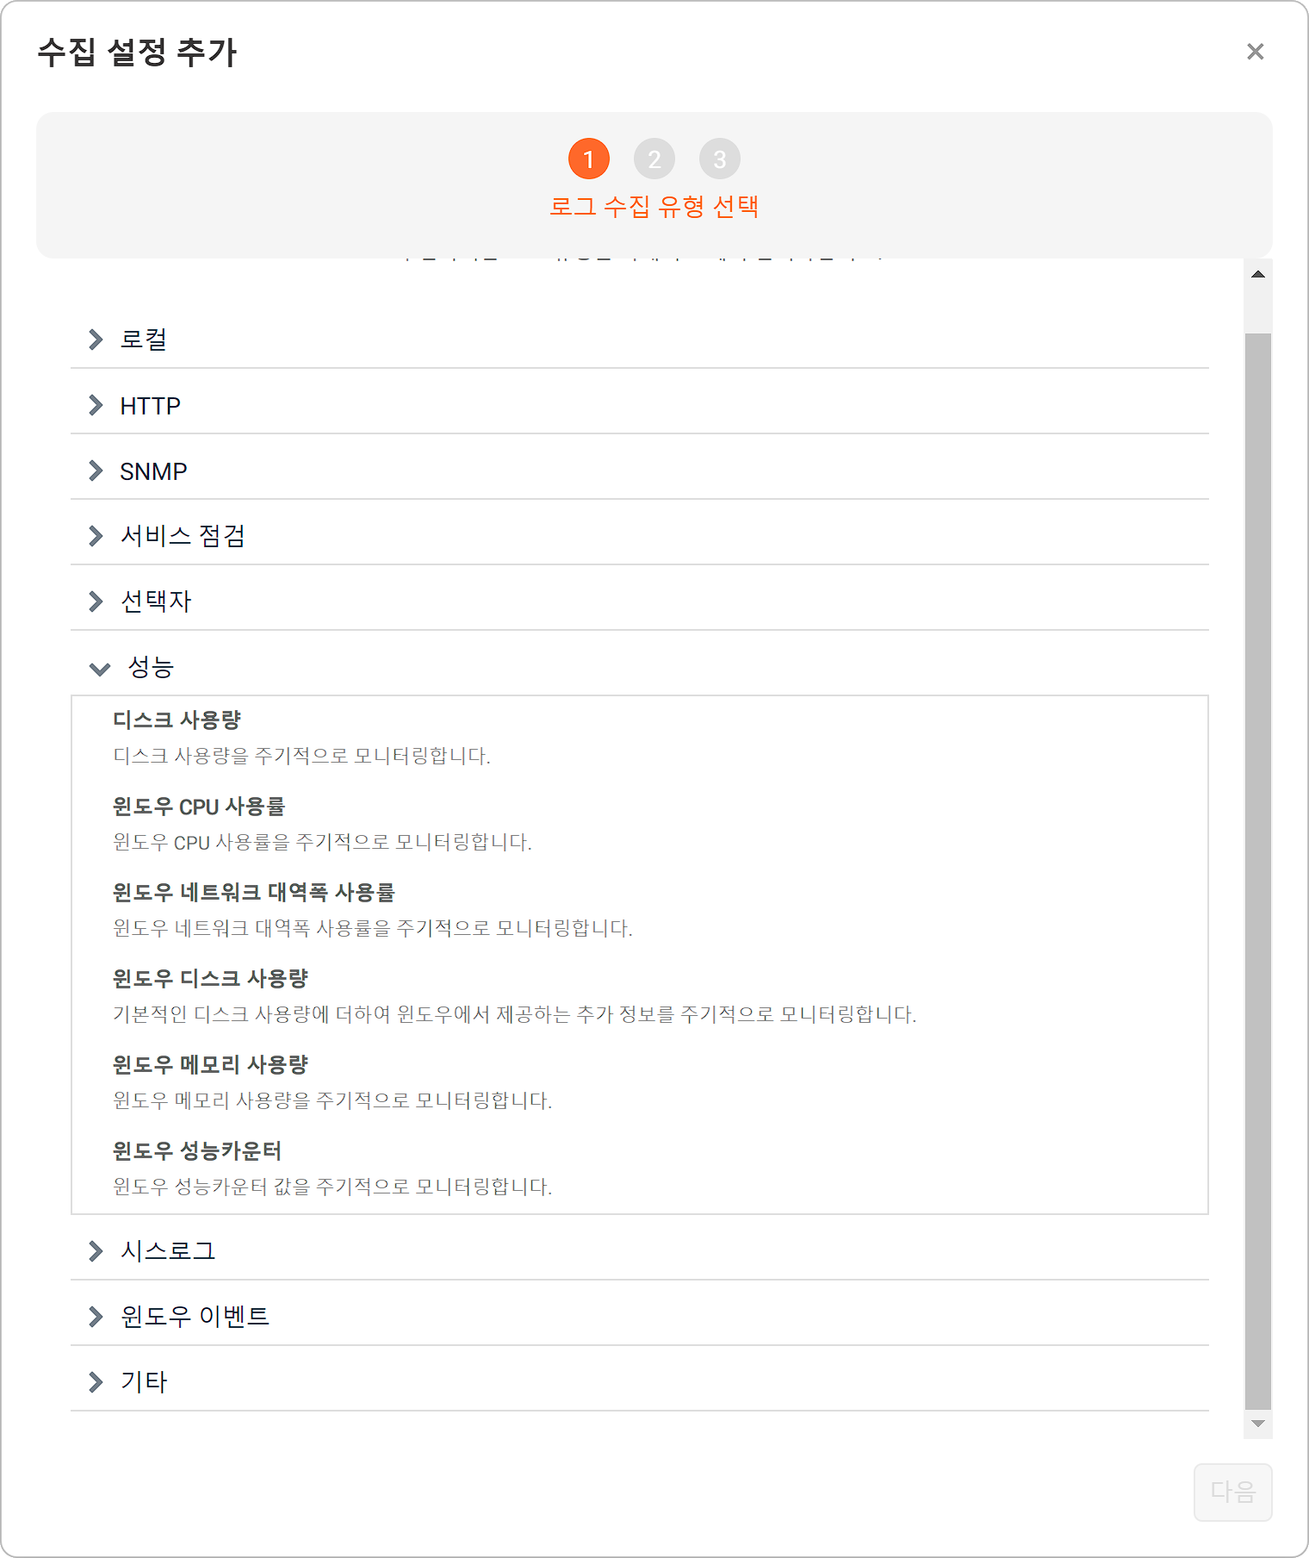
디스크 사용량(공통)
디스크 사용량 로거는 로그프레소 서버 또는 센트리 호스트의 디스크 사용량을 주기적으로 모니터링하여 수집합니다. 이 로거는 설정할 속성이 없습니다.
센트리 성능 로그(로그프레소 서버)
센트리 성능 로그 로거는 로그프레소 센트리 성능 로그를 일괄 수집합니다. 이 로거는 설정할 속성이 없습니다.
리눅스 CPU 사용률(리눅스 센트리)
리눅스 CPU 사용률을 주기적으로 모니터링합니다. 일괄 수집하여 별도로 설정할 항목이 없습니다. 이 로거는 설정할 속성이 없습니다.
리눅스 네트워크 대역폭 사용률(리눅스 센트리)
리눅스 네트워크 대역폭 사용률을 주기적으로 모니터링합니다. 일괄 수집하여 별도로 설정할 항목이 없습니다. 이 로거는 설정할 속성이 없습니다.
리눅스 메모리 사용량(리눅스 센트리)
리눅스 메모리 사용량을 주기적으로 모니터링합니다. 일괄 수집하여 별도로 설정할 항목이 없습니다. 이 로거는 설정할 속성이 없습니다.
윈도우 CPU 사용률(윈도우 센트리)
CPU 사용률을 주기적으로 모니터링합니다. 일괄 수집하여 별도로 설정할 항목이 없습니다. 이 로거는 설정할 속성이 없습니다.
윈도우 네트워크 대역폭 사용률(윈도우 센트리)
네트워크 대역폭 사용률을 주기적으로 모니터링합니다. 이 로거는 설정할 속성이 없습니다.
윈도우 디스크 사용량(윈도우 센트리)
기본적인 디스크 사용량에 더하여 윈도우에서 제공하는 추가 정보를 주기적으로 모니터링합니다. 이 로거는 설정할 속성이 없습니다.
윈도우 메모리 사용량(윈도우 센트리)
메모리 사용량을 주기적으로 모니터링합니다. 이 로거는 설정할 속성이 없습니다.
윈도우 성능카운터(윈도우 센트리)
윈도우 성능카운터 값을 주기적으로 모니터링합니다.
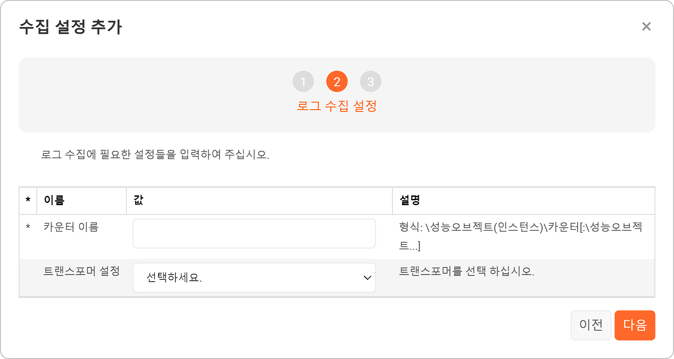
카운터 이름
수집할 카운터의 이름
트랜스포머 설정
수집된 로그에 적용할 트랜스포머를 목록에서 선택. 미지정 시 트랜스포머를 적용하지 않고 원본 그대로 수집합니다.

